06.06 Einwohnerdichte 2024

Problemstellung
Die Einwohnerdichte gibt Auskunft darüber, wie viele Einwohner auf einem Hektar Fläche zusammenleben. Verglichen mit anderen deutschen und europäischen Großstädten liegt die Einwohnerdichte Berlins mit 43 Einwohnern pro Hektar (Ew/ha) bezogen auf das gesamte Stadtgebiet im mittleren Bereich. In Hamburg leben durchschnittlich 39 % weniger Einwohner auf einem Hektar Fläche. In Paris hingegen leben in dem als Innenstadt definierten Gebiet rund doppelt so viele Menschen auf der entsprechenden Fläche, allerdings lassen sich diese Zahlen aufgrund der historisch bedingten Begrenzung des Pariser Stadtgebietes auf eine Fläche von rund 105 km² nur bedingt vergleichen (vgl. Abb. 1).
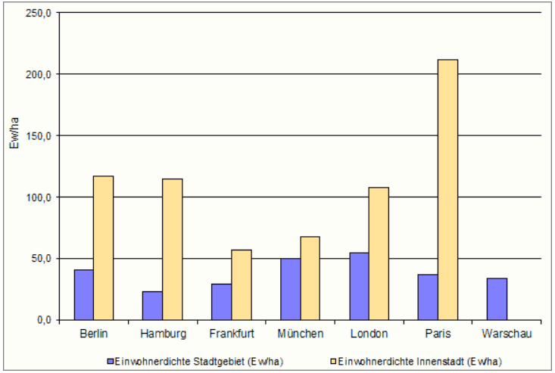
Abb. 1: Einwohnerdichte Berlins im Vergleich mit anderen Städten in Einwohner pro Hektar (Stand 2013-2016)
Datenstände: Berlin / München: 31.12.2016; Hamburg: 31.12.2015/ London: 31.12.2015 / Frankfurt: 30.06.2016 / Paris: Innenstadt, Unité urbaine: 01.01.2013; Warschau: 30.06.2015 Definition Innenstadt Berlin siehe Anmerkung zu Abb. 2.
In Paris überlagern sich Innenstadt und kommunale Grenzen des Stadtgebietes; zum Vergleich mit den entsprechenden Werten der anderen Kommunen wird in diesem Fall als Vergleichswert für die Gesamtstadt die siedlungsgeographische Einheit "Unité urbaine" herangezogen mit 10.601.122 Einwohnern auf einer Fläche von 2845 km².
Bezogen auf das Innenstadtgebiet, d.h. den Bereich innerhalb des Inneren S-Bahn-Ringes, liegt die Einwohnerdichte mit 121 Ew/ha überdurchschnittlich hoch und überragt sogar den entsprechenden Londoner Wert.
Die vorliegende Karte stellt die Einwohnerdichte auf der Ebene der statistischen Blöcke sowie von Teilblöcken dar (vgl. Methode). Der Darstellungsbezug ist nicht direkt mit dem vorangegangenen Datenbestand 2023 zu diesem Thema vergleichbar. Eine Darstellung der Einwohnerentwicklung 2023 bis 2024 ist aber im Datenbestand enthalten.
Die hohe Siedlungsdichte der Innenstadt verursacht insbesondere in Straßennähe starke Umweltbelastungen, z.B. Lärmbelastungen durch den Verkehr oder Luftbelastungen durch verkehrsbedingte Abgase. Einen Ausgleich finden die Bewohner in den vorhandenen öffentlichen Grünflächen, die jedoch zumindest in großen Teilen sehr stark frequentiert, oft übernutzt und dementsprechend laut sind. Private Grünflächen sind nur in eingeschränktem Maß vorhanden. Trotzdem sind einige dicht besiedelte Gebiete Berlins attraktive Wohngegenden, z.B. die gründerzeitliche Blockbebauung, vor allem dann, wenn zu großzügig dimensionierten Wohnungen eine gute Infrastruktur mit Geschäften, Gaststätten, kulturellen Einrichtungen, Dienstleistungsbetrieben und einem gut ausgebauten öffentlichen Verkehrssystem hinzukommt. Hier findet lebhaftes städtisches Leben statt, das viele Menschen in den reinen Wohngebieten am Stadtrand mit relativ niedriger Einwohnerdichte, hohem Freiflächenanteil und geringerer Luft- und Lärmbelastung vermissen.
In den ehemaligen Innenstadtbezirken Mitte, Tiergarten, Wedding, Prenzlauer Berg, Friedrichshain und Kreuzberg (die seit der Verwaltungsreform in 2001 heute den gleichnamigen Ortsteilen entsprechen) erreichte die Einwohnerdichte 1910 mit 312 Ew/ha ihren höchsten Wert. Heute hat sich die Zahl der Einwohner mit 121 pro Hektar auf ein gutes Drittel reduziert (vgl. Abb. 2).

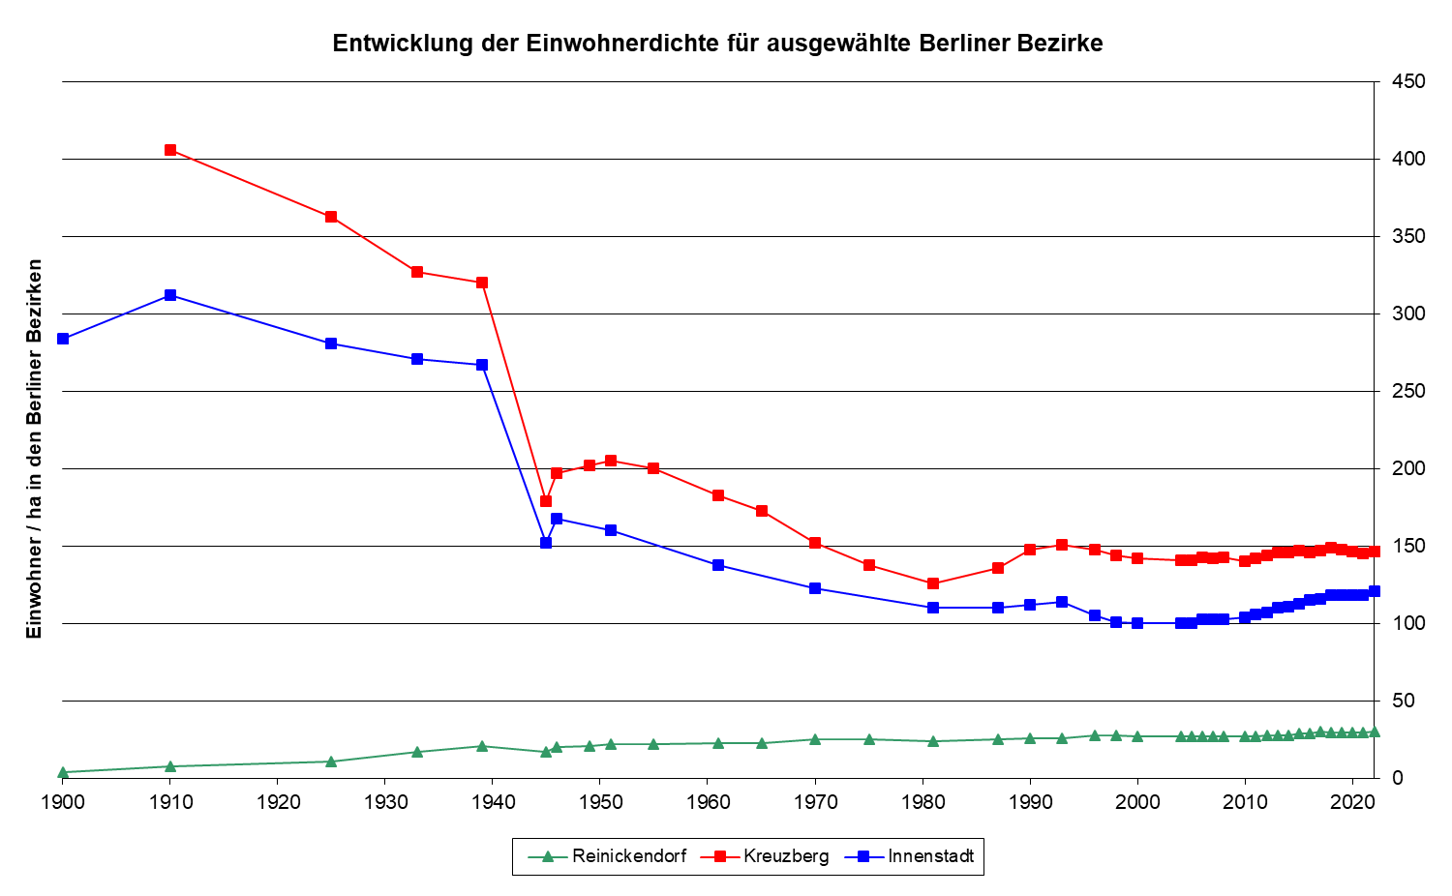

Abb. 2: Entwicklung der Einwohnerdichte Berlins für ausgewählte Bezirke (Einwohner pro Hektar der Bezirksfläche), Stand 31.12.2024
Für die Jahre 1871 und 1900 lag die Einwohnerzahl der Innenstadtbezirke nur als Gesamtwert vor. Im Zeitraum zwischen 1949 und 1975 waren für die östlichen Stadtbezirke keine Einwohnerdaten vorhanden. Deshalb konnte für die Innenstadtbezirke für diese Jahre keine Einwohnerdichte berechnet werden.
Dagegen stieg in den Außenbezirken die Einwohnerzahl abgesehen vom allgemeinen kriegsbedingten Rückgang 1945 kontinuierlich an.
Während 1996 noch mit einem weiteren kontinuierlichen Anstieg der Bevölkerung um bis zu 300.000 Einwohner bis zum Jahr 2010 gerechnet wurde, verlief die bisherige Entwicklung uneinheitlicher: nach einem Höchststand 1993 mit fast 3,48 Millionen Einwohnern nahm die Zahl bis zum Jahre 2000 auf 3,38 Millionen ab, um seitdem vor allem durch Wanderungsgewinne relativ stetig auf nun rund 3,89 Millionen Bürger wieder anzusteigen (bezogen auf die Erfassung: "Melderechtlich registrierte Einwohner am Ort der Hauptwohnung in Berlin", Stand, 31.12.2024, Amt für Statistik Berlin-Brandenburg).
Niedrige Einwohnerdichtewerte ergeben sich nicht nur durch einen hohen Grün- und Freiflächenanteil und geringen Bebauungsgrad, sondern können auch auf einem Anteil gewerblicher Nutzung, von Handels- und Dienstleistungsbetrieben oder Gemeinbedarfseinrichtungen etc. beruhen, da auch deren Grundstücksfläche in die Berechnung der Einwohnerdichte einfließt, solange sie nicht eine eigene Blockteilfläche ergeben.
Die detaillierte und aktuelle Verteilung der Einwohnerdichte dient verschiedenen Fachplanungen als Planungsgrundlage, z.B. der Stadtplanung zur Ermittlung der Versorgung mit Infrastruktureinrichtungen (Schulen, Geschäfte, Spielplätze) oder der Landschaftsplanung für die Analyse der Versorgung mit wohnungsnahen Grünanlagen (vgl. Karte 06.05, SenStadtWohn 2020b). Ihre Kenntnis erlaubt aber auch Rückschlüsse auf Umweltbelastungen, so z.B. bei der Berechnung betroffener Anwohner an Hauptverkehrsstraßen im Zusammenhang mit der Auswertung der Strategischen Lärmkarten (vgl. Karte 07.05, SenStadt 2022b).

Datengrundlage
Die vorliegende Karte basiert auf der Datei "Melderechtlich registrierte Einwohner am Ort der Hauptwohnung in Berlin", Stand 31. Dezember 2024 des Amtes für Statistik Berlin-Brandenburg. Die Einwohnerregisterstatistik wertet Daten über melderechtlich registrierte Einwohner aus. Als landesspezifische Statistik dient sie vor allem dem Nachweis kleinräumiger demographischer Daten und der Ausländer nach einzelnen Staatsangehörigkeiten. Sie ergänzt die amtliche Bevölkerungsfortschreibung, die mit dem Zensus 2011 (Stichtag 09. Mai 2011) eine aktualisierte Basis bekommen hat und vorrangig statistischen Zwecken dient, etwa als Berechnungsgröße für den Bund-Länder-Finanzausgleich. Allerdings gibt es aufgrund dieser unterschiedlichen Systematiken Abweichungen zwischen den Ergebnissen der Einwohnerregisterstatistik (Stand 31.12.2024: 3.897.145) und denen dieser amtlichen Bevölkerungsfortschreibung (Stand 31.12.2024: 3.685.265).
Diese wird halbjährlich auf Grundlage der Volkszählungsdaten des Zensus und den An- und Abmeldungen fortgeschrieben.
Als Verwaltungsregister kann das Melderegister dagegen die Genauigkeitsanforderungen der Statistik nicht in vollem Umfang erfüllen. So enthält der Stichtagsabzug z. B. durch Umzug oder Geburten / Sterbefälle zurzeit noch unvermeidbare Ungenauigkeiten.
Durch die Vergabe der einheitlichen Steuer-Identnummer sind in den Melderegistern besonders viele Ausländer, die nicht mehr an ihrer Meldeadresse anzutreffen waren, von Amts wegen abgemeldet worden. Die jetzigen Ergebnisse sind durch diese Registerbereinigungen nur noch eingeschränkt mit den Vorjahren vergleichbar.
Für die vorliegende Karte wurden alle zum 31.12.2024 existierenden rund 400.000 Berliner Adressdaten den Block- und Blockteilflächen des Informationssystems Stadt und Umwelt (ISU5) - Raumbezug 2023 - zugeordnet. Dadurch war es möglich, die Einwohnerdaten nicht nur auf die Ebene des Statistischen Blockes, sondern auch die der sogenannten Teilblöcke des ISU zu aggregieren. Die aktuelle Darstellung für den Bezugszeitraum 31.12.2024 ist nicht unmittelbar mit dem Jahre 2023 zu vergleichen (vgl. u. a. Datenstand 2023, SenStadtWohn 2023), da sich in der Bezugsgrundlage die Block- und Blockteilflächen bzgl. der Nutzung und damit auch geometrisch geändert haben können. Eine Darstellung der Einwohnerentwicklung 2023 bis 2024 ist aber im Datenbestand enthalten (vgl. auch Kapitel „Entwicklung der Einwohnerdichte zwischen 2023 und 2024“).
Mehrere Faktoren haben Einfluss auf die Genauigkeit des abgebildeten Datenbestandes:
- Aus Gründen der statistischen Geheimhaltung dürfen Angaben, die nur mit einem oder zwei Fällen besetzt sind, nicht mit ihrem Echtwert ausgewiesen werden. Bei Block- bzw. Blockteilflächenauswertungen müssen deshalb diese Geheimhaltungsfälle (Werte "1" oder "2") so verändert werden, dass sie entweder überhaupt nicht mehr oder mindestens dreimal besetzt sind. Daher treten keine absoluten Einwohnerwerte unter "3" auf.
- Merkmalskombinationen mit den Häufigkeiten "1" und "2" werden dabei so umgebucht, dass anschließend nur noch Kombinationen vorhanden sind, die entweder überhaupt nicht mehr oder mindestens dreimal vorkommen. Das eingesetzte maschinelle Geheimhaltungsverfahren muss neben der Verhinderung von Tabellenwerten kleiner "3" auch sicherstellen, dass alle Auswertungen zu identischen Randsummenergebnisse führen. Dieses - für beide Anliegen optimierte - Verfahren hat die Folge, dass Verzerrungen auch für stärker besetzte Tabellenfelder nicht zu vermeiden sind.
- Darüber hinaus kann das Verwaltungsregister als Melderegister die Genauigkeitsanforderungen der Statistik nicht in vollem Umfang erfüllen. So enthält der Stichtagsabzug z. B. durch Umzug oder Geburten / Sterbefälle bedingte "Karteileichen" und Fehlbestände.
Diese Einschränkungen sind bei der Interpretation der Zahlen zu beachten.
Die Flächengrößen der einzelnen Blöcke bzw. Blockteilflächen wurden direkt aus der blockscharfen Karte ISU5 1:5.000, Stand 31.12.2023 berechnet.

Methode
Als räumliches Bezugssystem diente die digitale Blockkarte 1:5.000 (ISU 5), Stand 31.12.2023. Darin ist der einzelne statistische Block dargestellt, der bei unterschiedlicher Nutzung in weitere Blockteilflächen unterteilt ist. Nummerierung und Abgrenzung der Blöcke entsprechen denen des Amtes für Statistik Berlin-Brandenburg, so dass keine Zuordnungsprobleme entstanden.
Die Einwohnerdichte, die sich als Quotient aus Einwohnerzahl und Flächengröße ergibt, wurde für jede einzelne Bezugsfläche ermittelt. Die zur Einwohnerdichteberechnung notwendigen Flächengrößen der statistischen Blöcke wurden direkt aus der flächentreuen ISU5 1:5.000 berechnet. Die Einwohnerzahlen wurden den statistischen Blöcken und Blockteilflächen im räumlichen Bezugssystem des ISU zugeordnet.

Kartenbeschreibung
Berlin zeichnet sich durch eine gewachsene polyzentrale Struktur aus, die neben einzelnen bezirkseigenen Zentrenlagen zwei Hauptzentren aufweist, die Bereiche Zoo und Mitte.
Grundsätzlich nimmt die Einwohnerdichte vom Stadtrand in Richtung Stadtmitte zu, mit einzelnen Schwerpunkten in den Bezirks-Zentren (Spandau, Tegel, Köpenick). Insbesondere das Gebiet des Zentrumbereiches Mitte, d.h. das Areal rund um den östlichen Großen Tiergarten und nördlich und südlich der Straße Unter den Linden, ist ganz überwiegend geprägt von seinen Funktionen als Regierungsviertel und als Standort überörtlich bedeutsamer Dienstleistungs- und Handelszentren. Nur noch in wenigen Blöcken wohnen mehr als 70 Einwohner pro Hektar. Die Leipziger Straße und die Siedlung an der Wilhelmstraße fallen mit ihrer hohen Einwohnerdichte aus diesem allgemeinen Erscheinungsbild in der City-Ost heraus.
Dagegen kann sich das zweite stadtweit bedeutsame Zentrum rund um den Zoologischen Garten und entlang des Kurfürstendammes noch in weitergehendem Umfang auch als Wohnstandort erhalten, wodurch auch wesentlich zur Lebendigkeit im Stadtbild beigetragen wird. Hier gibt es noch in größerem Umfang Blöcke mit mehr als 150-200 Einwohnern pro Hektar.
Mit überwiegend hoher Einwohnerdichte von 351 und mehr Einwohnern pro Hektar tritt der Wilhelminische Ring mit der gründerzeitlichen Blockbebauung innerhalb und am äußeren Rand des S-Bahnringes hervor. Spitzenwerte von mehr als 700 Einwohnern pro ha treten nur in 51 der insgesamt etwa 15.102 bewohnten Blöcke bzw. Blockteilflächen in Berlin auf. Diese Flächen sind vor allem in Neukölln, Kreuzberg und Lichtenberg zu finden.
Außerhalb des S-Bahnringes setzt sich die relativ dichte Besiedelung im Süden in Schöneberg, Friedenau und Steglitz fort. Ähnlich wie im inneren S-Bahnring sieht die Einwohnerverteilung im Bereich der alten Bebauung Spandaus und anderen um die Jahrhundertwende angelegten Ortsteilen am Stadtrand (Tegel, Schöneweide, Adlershof, Tempelhof) aus.
Die Hochhaus- und Plattenbausiedlungen Märkisches Viertel, Hohenschönhausen, Marzahn, Hellersdorf und Gropiusstadt am Stadtrand sind mit einer Dichte von 151 bis mehr als 350 Ew/ha Fläche auf großen Blockflächen relativ dicht besiedelt.
Auch die kleineren Siedlungen mit hoher Bebauung der Nachkriegszeit in Spandau, Lichterfelde, Marienfelde, Waidmannslust, Bohnsdorf und Köpenick fallen mit überwiegend 151 bis 250 Ew/ha im allgemein dünner besiedelten Stadtrand auf. Zum Teil handelt es sich in dieser Einwohnerdichteklasse aber auch um Siedlungen mit Blockrand- und Zeilenbebauung (z.B. Haselhorst, Siemensstadt, Zehlendorf, Plänterwald).
Typisch für den Stadtrandbereich und flächenmäßig am meisten vertreten sind für städtische Verhältnisse relativ dünn besiedelte Gebiete mit 5 bis 70 Ew/ha. Diese Blöcke werden vor allem geprägt vom Stadtstrukturtyp 10 („niedrige Bebauung mit Hausgärten“), der sich bandartig entlang der Stadtgrenze befindet, soweit diese nicht durch Waldflächen oder anderweitig grüngeprägte Nutzungen bisher unbebaut geblieben ist.
Eine interessante Entwicklung kann am östlichen Stadtrand im Vergleich mit der mittlerweile mehr als 25 Jahre alten Karte der Einwohnerdichte von 1994 (SenStadtUmTech 1996) festgestellt werden: Durch Grundstücksteilungen im Bereich Biesdorf/Mahlsdorf/Kaulsdorf und damit einhergehenden baulichen Verdichtungen ist dort die überwiegende Anzahl der Blöcke nunmehr in der Dichteklasse 31-70 Einwohner pro ha zu finden, während für den Datenstand 31.12.1994 noch mehrheitlich unter 30 Einwohner je ha zu verzeichnen waren. Somit ist der östliche Stadtrand Berlins allgemein nicht mehr weniger dicht besiedelt als der westliche Stadtrand.
Die Einwohnerdichteverteilung korreliert deutlich mit der Umweltatlaskarte Stadtstruktur (06.07) (SenStadtWohn 2024). Hier zeigt sich, dass den einzelnen Flächentypen durchaus eine bestimmte Bandbreite an Einwohnerdichtewerten zugeordnet werden kann. Aus Tabelle 1 ist die durchschnittliche Einwohnerdichte für die einzelnen Flächentypen mit ganz überwiegender Wohnnutzung (Anteil > 75%) bzw. einem zwischen 25-50% schwankenden Anteil an Handel, Dienstleistung und Gewerbe ersichtlich. Die Berechnung bezieht sich sowohl auf einheitlich genutzte, nicht unterteilte Blöcke als auch auf Teilblöcke.

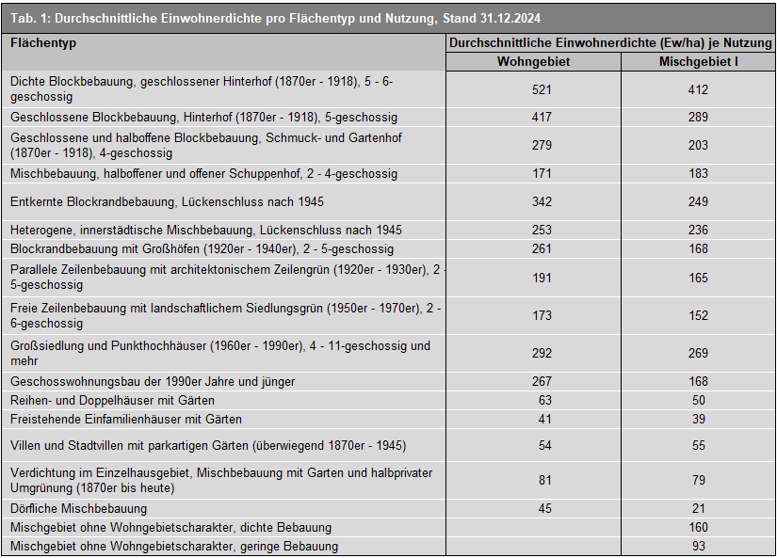
Tab. 1: Durchschnittliche Einwohnerdichte (Ew/ha) je Flächentyp und Nutzung, Stand 31.12.2024

Entwicklung der Einwohnerdichte zwischen 2023 und 2024
Das Bevölkerungswachstum der Stadt Berlin führt seit mehreren Jahren zu einem deutlichen Anstieg der Einwohnerzahl des Landes und lag Ende 2023 (31.12.) laut Melderegister bei 3.897.145 Menschen und damit um rund 19.000 Personen höher als zum Vorjahresende. Grundsätzlich sind fast alle bewohnten etwa 14.000 Blöcke von Veränderungen gegenüber dem Vorjahr betroffen. In rund 1.500 Blöcken und Blockteilflächen sind relevante Veränderungen, sowohl in Bezug auf Zu- als auch auf Abnahmen der Einwohnerwerte festzustellen.
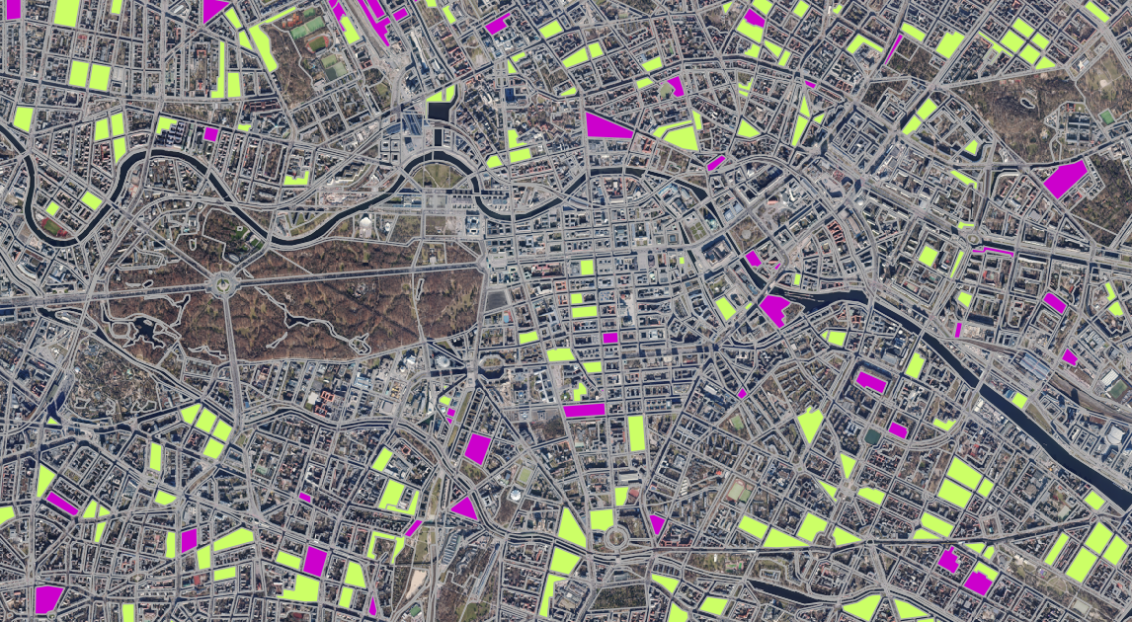
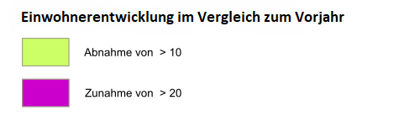
Abb. 3: Veränderungsdarstellung der Einwohnerdichte zwischen 2023 und 2024
Dabei verteilen sich die Bereiche mit größeren Veränderungen der Werte der Einwohnerdichte (Ew/ha) binnen Jahresfrist – hier definiert als Zunahmen um mehr als 20 bzw. Abnahmen um mehr als 10 Personen je ha – nicht gleichmäßig über die einzelnen Bezirke bzw. über die Stadtfläche, sondern es lässt sich ein Schwerpunkt im Bereich der Innenstadt (Bereich der Umweltzone innerhalb des Inneren-S-Bahn-Ringes) feststellen:
- Insgesamt sind 385 Blöcke bzw. Blockteilflächen von einer Zunahme der Einwohnerdichte um mehr als 20 Einwohner / ha betroffen. Davon liegen mit rund 28 % (109) überproportional viele im Gebiet des Inneren-S-Bahn-Ringes, der andererseits nur rund 11% der Stadtfläche ausmacht.
- Ebenso liegt mit etwa 41 % (440 von 1067 Flächen) auch ein großer Teil der Blöcke / Blockteilflächen mit deutlichen Reduzierungen der Einwohnerdichte (jeweils um mehr als 10 Einwohner / ha) im Bereich des Inneren – S-Bahnringes.

Abbildung 3 verdeutlicht die Verteilung der betroffenen Blöcke und Blockteilflächen in diesem Bereich.

Es wird deutlich, dass Blöcke mit überdurchschnittlichen Zu- und Abnahmen an Bewohnerinnen und Bewohnern zum Teil in unmittelbarer Nähe zu einander liegen. Die Ursachen der Veränderungen innerhalb eines Jahres können nicht im Einzelnen benannt werden. So werden Umwandlungen von Wohn- in Gewerbenutzung ebenso lokal zu Reduzierungen führen wie andererseits Neubau durch Lückenschließungen und Verdichtungen innerhalb bestehender Bebauung zu Zunahmen der Einwohnerwerte führen können.
Weiterhin spielen örtlich blockweite Neubaumaßnahmen eine Rolle, die auch über nur eine Jahresfrist betrachtet zu merklichen Einwohnerzunahmen führen, wie dies am Beispiel des Projekts „Parkstadt Karlshorst“ deutlich wird.

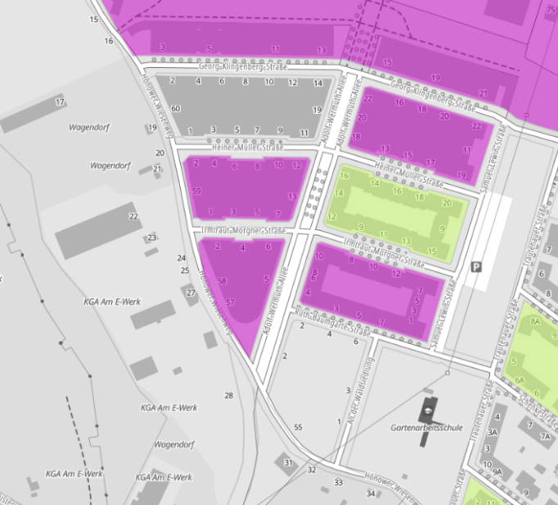
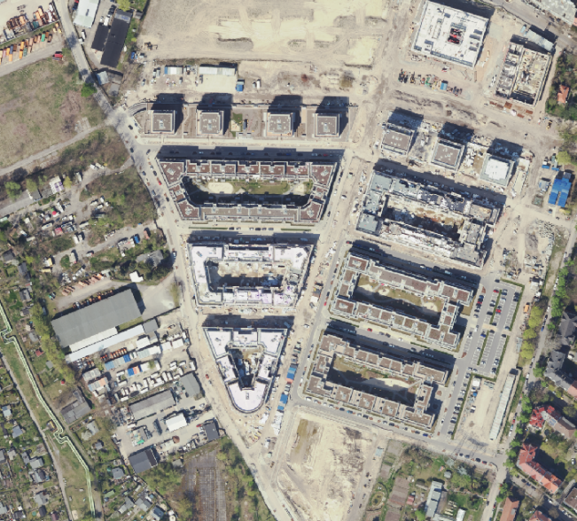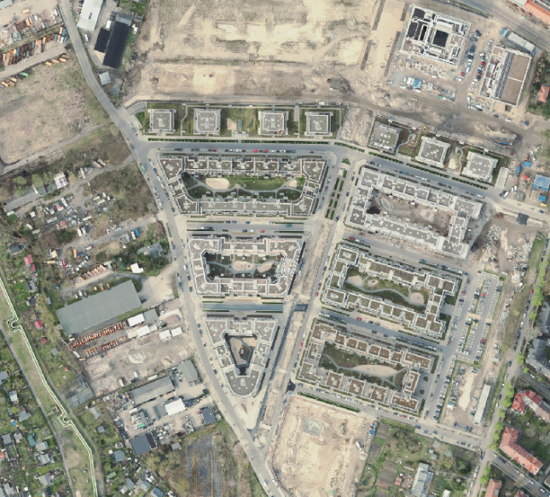
Abb. 4: Zunahme der Einwohnerdichte (Ew/ha) um knapp 700 Personen in drei Wohnblöcken zwischen 2023 und 2024 durch Neubaumaßnahmen im Projekt „Parkstadt Karlshorst“,
Quelle der Luftbilder: Geoportal Berlin
Insgesamt muss beachtet werden, dass eine Veränderungskartierung zusätzlich über einen längeren Zeitraum betrachtet werden muss, so dass die Entwicklung hier in den nächsten Jahren fortgeführt und jährlich aktualisiert werden soll.

Literatur
[1] Amt für Statistik Berlin-Brandenburg (Hrsg.) 2025:
Einwohnerinnen und Einwohner im Land Berlin am 31. Dezember 2024: Melderechtlich registrierte Einwohnerinnen und Einwohner am Ort der Hauptwohnung am 31.12.2024 nach Bezirken und Familienstand, Berlin.
Internet:
https://www.statistik-berlin-brandenburg.de/archiv/a-i-5-hj
(Zugriff am 02.05.2025)
[2] SenStadtUm (Senatsverwaltung für Stadtentwicklung und Umweltschutz Berlin) (Hrsg.) 1990:
Räumliche Entwicklung in der Region Berlin - Planungsgrundlagen, Berlin.
[3] SenStadt (Senatsverwaltung für Stadtentwicklung) (Hrsg.) o.J.:
Bevölkerungsentwicklung in der Metropolregion Berlin 2002-2020, Erläuterungsbericht, Berlin.
Internet:
https://www.berlin.de/sen/sbw/stadtdaten/stadtwissen/bevoelkerungsprognose-2021-2040/
(Zugriff am 23.03.2023)

Links (Quellen Abbildung 1)

[4] Stadt Frankfurt
Internet:
https://www.frankfurt.de
(Zugriff am 11.11.2021)
[5] Stadt München
Internet:
https://www.muenchen.de/rathaus/dam/jcr:bede60a0-d08f-47b5-a98e-79853491f696/LHM-StatTB_2017.pdf
(Zugriff am 04.05.2022)
[6] Stadt Warschau
Internet:
http://warszawa.stat.gov.pl/download/gfx/warszawa/en/defaultaktualnosci/806/3/28/1/komunikat_ang_01_waw_2016.pdf
(Zugriff am 04.05.2022)
[7] Statistisches Amt für Hamburg und Schleswig-Holstein
Internet:
http://www.statistik-nord.de/fileadmin/Dokumente/Statistische_Berichte/bevoelkerung/A_I_1_j_H/A_I_1_j15_HHa.xlsx
(Zugriff am 04.05.2022)
[8] Land Area and Population Density London
Internet:
http://data.london.gov.uk/dataset/land-area-and-population-density-ward-and-borough
(Zugriff am 04.052022)
[9] Institut National de la Statistique et des Études Économiques: INSEE (The National Institute of Statistics and Economic Studies of France)
Internet:
http://www.insee.fr/fr/publications-et-services/default.asp?page=dossiers_web/population/population_intro.htm/
(Zugriff am 04.05.2022)

Karten
[10] SenStadtUmTech (Senatsverwaltung für Stadtentwicklung, Umweltschutz und Technologie Berlin) (Hrsg.) 1996:
Umweltatlas Berlin, aktualisierte und erweiterte Ausgabe, Karte 06.06 Einwohnerdichte, 1 : 50 000, Berlin.
Internet:
https://www.berlin.de/umweltatlas/nutzung/einwohnerdichte/1994/zusammenfassung/
[11] SenStadtWohn (Senatsverwaltung für Stadtentwicklung und Wohnen) (Hrsg.) 2024:
Umweltatlas Berlin, aktualisierte und erweiterte Ausgabe, Karte 06.07 Stadtstruktur, 1 : 50 000, Berlin.
Internet:
https://www.berlin.de/umweltatlas/nutzung/stadtstruktur/ab-2021/zusammenfassung/
[12] SenStadtWohn (Senatsverwaltung für Stadtentwicklung und Wohnen) (Hrsg.) 2020b:
Umweltatlas Berlin, aktualisierte und erweiterte Ausgabe, Karte 06.05 Versorgung mit wohnungsnahen, öffentlichen Grünanlagen, 1 : 50 000, Berlin.
Internet:
https://www.berlin.de/umweltatlas/nutzung/oeffentliche-gruenanlagen/2020/zusammenfassung/
[13] SenStadtWohn (Senatsverwaltung für Stadtentwicklung und Wohnen) (Hrsg.) 2023:
Umweltatlas Berlin, aktualisierte und erweiterte Ausgabe, Karte 06.06 Einwohnerdichte, 1 : 5 000, Berlin.
Internet:
https://www.berlin.de/umweltatlas/nutzung/einwohnerdichte/2023/zusammenfassung/
[14] SenStadtWohn (Senatsverwaltung für Stadtentwicklung und Wohnen) (Hrsg.) 2022b:
Umweltatlas Berlin, Aktualisierte Ausgabe 2022, Karte 07.05 Strategische Lärmkarten 1 : 50 000, Berlin.
Internet:
https://www.berlin.de/umweltatlas/verkehr-laerm/laermbelastung/2022/zusammenfassung/

